

Tema
DICCIONARIO DE DATOS – COMERCIALIZADORA DE CELULARES Y CORE BANQUITO RESTFUL JAVA
GRUPO 1
Tutor
Ing. Eduardo Mauricio Campaña Ortega
MIS.MDU.CCNA.CCIA.
PhD. (c) Ingeniería de Software
PhD. (c) Seguridad Información
Fecha
04/11/2026

ÍNDICE DE CONTENIDOS

1. Introducción 3
2. Objetivo 3
3. Datos generales 3
4. Base de datos banquito_core 4
4.1. Tabla CLIENTE 4
4.2. Tabla CUENTA 4
4.3. Tabla MOVIMIENTO 5
4.4. Tabla CREDITO 5
4.5. Tabla AMORTIZACION 6
4.6. Datos de prueba cargados 7
5. Base de datos comercializadora 8
5.1. Tabla CELULAR 8
5.2. Tabla CLIENTE 9
5.3. Tabla FACTURA 9
5.4. Tabla DETALLE_FACTURA 10
5.5. Datos de prueba cargados 11
6. Integración entre las dos bases 11

ÍNDICE DE IMÁGENES
Figura 1. Modelo físico banquito_core (PowerDesigner)
Figura 2. Diagrama entidad–relación de la comercializadora (PowerDesigner)
ÍNDICE DE TABLAS
Tabla 1. Datos generales de las bases de datos
Tabla 2. Columnas de la tabla CLIENTE
Tabla 3. Restricciones e índices de CLIENTE
Tabla 4. Columnas de la tabla CUENTA
Tabla 5. Restricciones e índices de CUENTA
Tabla 6. Columnas de la tabla MOVIMIENTO
Tabla 7. Restricciones e índices de MOVIMIENTO
Tabla 8. Columnas de la tabla CREDITO
Tabla 9. Restricciones e índices de CREDITO
Tabla 10. Columnas de la tabla AMORTIZACION
Tabla 11. Restricciones e índices de AMORTIZACION
Tabla 12. Clientes de prueba del Core y resultado esperado
Tabla 13. Columnas de la tabla CELULAR
Tabla 14. Restricciones e índices de CELULAR
Tabla 15. Columnas de la tabla CLIENTE
Tabla 16. Restricciones e índices de CLIENTE
Tabla 17. Columnas de la tabla FACTURA
Tabla 18. Restricciones e índices de FACTURA
Tabla 19. Columnas de la tabla DETALLE_FACTURA
Tabla 20. Restricciones e índices de DETALLE_FACTURA

1. Introducción
Este documento es el diccionario de datos del modelo físico de las dos bases de datos de la solución: banquito_core (Core Bancario BanQuito con su módulo de crédito) y comercializadora (Comercializadora de Teléfonos Celulares). Ambas se implementan en MariaDB y son usadas por dos aplicaciones web distintas que se comunican mediante servicios web REST.

2. Objetivo
Documentar las tablas, columnas, tipos, claves, restricciones e índices de ambas bases, como respaldo del ECUD, de los modelos de PowerDesigner y del manual técnico.

3. Datos generales
Tabla 1. Datos generales de las bases de datos
Dato | banquito_core | comercializadora
Aplicación | WS_BANQUITO_CORE_RESTFUL_JAVA | WS_COMERCIALIZADORA_RESTFUL_JAVA
Motor | MariaDB 10.4+ (compatible MySQL 8) | MariaDB 10.4+ (compatible MySQL 8)
Puerto / usuario | 3307 / root | 3307 / root
Juego de caracteres | utf8mb4_general_ci | utf8mb4_general_ci
Tablas | CLIENTE, CUENTA, MOVIMIENTO, CREDITO, AMORTIZACION | CELULAR, CLIENTE, FACTURA, DETALLE_FACTURA
Scripts (en orden) | 01_Crea_BD_BanQuito_Core.sql, 02_Carga_Datos_BanQuito_Core.sql | 03_Crea_BD_Comercializadora.sql, 04_Carga_Datos_Comercializadora.sql
Modelo PowerDesigner | MF_BanQuito_Core.pdm | MF_Comercializadora.pdm

4. Base de datos banquito_core
Contiene el modelo del Core tal como lo define el banco (CLIENTE, CUENTA, MOVIMIENTO) y, en el mismo esquema, las entidades del módulo de crédito (CREDITO y AMORTIZACION).
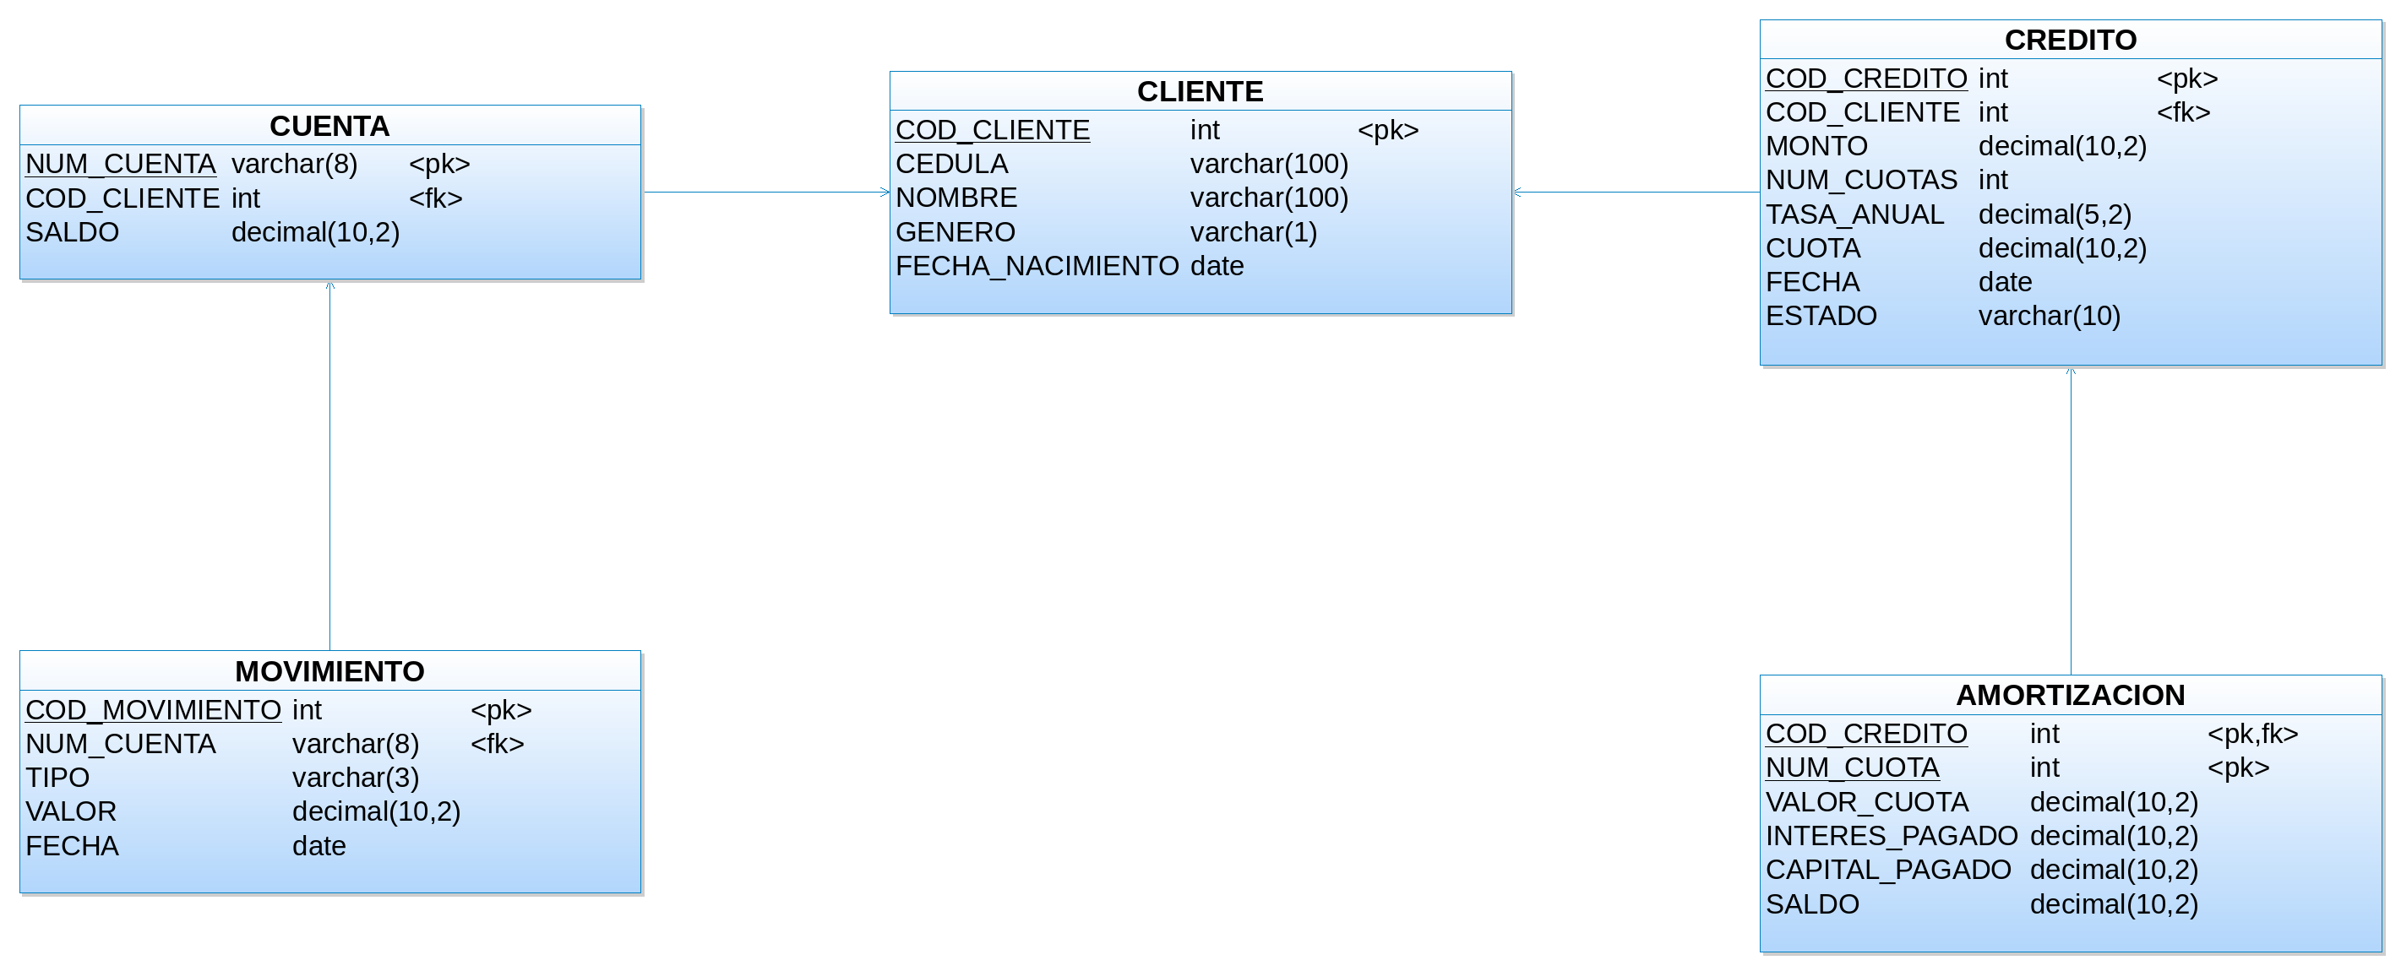
Figura 1. Modelo físico banquito_core (PowerDesigner)

4.1. Tabla CLIENTE
Clientes del banco (modelo del Core entregado por el banco).
Tabla 2. Columnas de la tabla CLIENTE
# | Columna | Tipo | Nulo | Clave | Defecto | Descripción
1 | COD_CLIENTE | INT | No | PK | — | Código del cliente.
2 | CEDULA | VARCHAR(100) | No | UQ | — | Cédula de identidad; se usa para consultar si es sujeto de crédito.
3 | NOMBRE | VARCHAR(100) | No | — | — | Nombres y apellidos.
4 | GENERO | VARCHAR(1) | No | — | — | M = masculino, F = femenino (regla de edad para hombres).
5 | FECHA_NACIMIENTO | DATE | No | — | — | Fecha de nacimiento para calcular la edad.
Tabla 3. Restricciones e índices de CLIENTE
Tipo | Nombre | Definición
PRIMARY KEY | PK_CLIENTE | COD_CLIENTE
UNIQUE | UQ_CLIENTE_CEDULA | CEDULA
CHECK | CK_CLIENTE_GENERO | GENERO IN ('M','F')

4.2. Tabla CUENTA
Cuentas de ahorro de los clientes.
Tabla 4. Columnas de la tabla CUENTA
# | Columna | Tipo | Nulo | Clave | Defecto | Descripción
1 | NUM_CUENTA | VARCHAR(8) | No | PK | — | Número de cuenta de 8 dígitos.
2 | COD_CLIENTE | INT | No | FK | — | Titular de la cuenta. Referencia a CLIENTE.
3 | SALDO | NUMERIC(10,2) | No | — | 0 | Saldo actual.
Tabla 5. Restricciones e índices de CUENTA
Tipo | Nombre | Definición
PRIMARY KEY | PK_CUENTA | NUM_CUENTA
FOREIGN KEY | FK_CUENTA_CLIENTE | COD_CLIENTE → CLIENTE

4.3. Tabla MOVIMIENTO
Depósitos y retiros de las cuentas; base de las reglas de crédito.
Tabla 6. Columnas de la tabla MOVIMIENTO
# | Columna | Tipo | Nulo | Clave | Defecto | Descripción
1 | COD_MOVIMIENTO | INT AUTO_INCREMENT | No | PK | — | Código del movimiento.
2 | NUM_CUENTA | VARCHAR(8) | No | FK | — | Cuenta del movimiento. Referencia a CUENTA.
3 | TIPO | VARCHAR(3) | No | — | — | DEP = depósito, RET = retiro.
4 | VALOR | NUMERIC(10,2) | No | — | — | Valor del movimiento (> 0).
5 | FECHA | DATE | No | — | — | Fecha del movimiento.
Tabla 7. Restricciones e índices de MOVIMIENTO
Tipo | Nombre | Definición
PRIMARY KEY | PK_MOVIMIENTO | COD_MOVIMIENTO
FOREIGN KEY | FK_MOVIMIENTO_CUENTA | NUM_CUENTA → CUENTA
CHECK | CK_MOVIMIENTO_TIPO | TIPO IN ('DEP','RET')
CHECK | CK_MOVIMIENTO_VALOR | VALOR > 0
INDEX | IDX_MOVIMIENTO_FECHA | (NUM_CUENTA, TIPO, FECHA)

4.4. Tabla CREDITO
Créditos directos otorgados por el módulo de crédito (mismo esquema del Core).
Tabla 8. Columnas de la tabla CREDITO
# | Columna | Tipo | Nulo | Clave | Defecto | Descripción
1 | COD_CREDITO | INT AUTO_INCREMENT | No | PK | — | Código del crédito.
2 | COD_CLIENTE | INT | No | FK | — | Cliente que recibe el crédito. Referencia a CLIENTE.
3 | MONTO | NUMERIC(10,2) | No | — | — | Valor financiado (precio del teléfono).
4 | NUM_CUOTAS | INT | No | — | — | Plazo en meses (3 a 18).
5 | TASA_ANUAL | NUMERIC(5,2) | No | — | 16.50 | Tasa de interés anual.
6 | CUOTA | NUMERIC(10,2) | No | — | — | Cuota fija mensual.
7 | FECHA | DATE | No | — | — | Fecha de otorgamiento.
8 | ESTADO | VARCHAR(10) | No | — | ACTIVO | ACTIVO o CANCELADO.
Tabla 9. Restricciones e índices de CREDITO
Tipo | Nombre | Definición
PRIMARY KEY | PK_CREDITO | COD_CREDITO
FOREIGN KEY | FK_CREDITO_CLIENTE | COD_CLIENTE → CLIENTE
CHECK | CK_CREDITO_CUOTAS | NUM_CUOTAS BETWEEN 3 AND 18
CHECK | CK_CREDITO_MONTO | MONTO > 0
CHECK | CK_CREDITO_ESTADO | ESTADO IN ('ACTIVO','CANCELADO')
INDEX | IDX_CREDITO_ESTADO | (COD_CLIENTE, ESTADO)

4.5. Tabla AMORTIZACION
Tabla de amortización de cada crédito (una fila por cuota).
Tabla 10. Columnas de la tabla AMORTIZACION
# | Columna | Tipo | Nulo | Clave | Defecto | Descripción
1 | COD_CREDITO | INT | No | PK, FK | — | Crédito al que pertenece. Referencia a CREDITO.
2 | NUM_CUOTA | INT | No | PK | — | Número de la cuota (1 a n).
3 | VALOR_CUOTA | NUMERIC(10,2) | No | — | — | Valor de la cuota fija.
4 | INTERES_PAGADO | NUMERIC(10,2) | No | — | — | Saldo anterior × tasa mensual.
5 | CAPITAL_PAGADO | NUMERIC(10,2) | No | — | — | Cuota − interés.
6 | SALDO | NUMERIC(10,2) | No | — | — | Saldo pendiente después de pagar la cuota.
Tabla 11. Restricciones e índices de AMORTIZACION
Tipo | Nombre | Definición
PRIMARY KEY | PK_AMORTIZACION | COD_CREDITO, NUM_CUOTA
FOREIGN KEY | FK_AMORTIZACION_CREDITO | COD_CREDITO → CREDITO

4.6. Datos de prueba cargados
El script 02_Carga_Datos_BanQuito_Core.sql carga 8 clientes, 8 cuentas, 65 movimientos (fechas relativas a la fecha actual con DATE_SUB(CURDATE(), …), para que las reglas funcionen el día de la demostración) y 1 crédito activo con su tabla de amortización.
Tabla 12. Clientes de prueba del Core y resultado esperado
Cód. | Cédula | Cliente | Cuenta | Resultado esperado
1 | 1723456719 | María Fernanda López García (F) | 00100001 | Sujeto de crédito, monto máximo $1 440,00
2 | 1719834564 | Carlos Andrés Pérez Mora (M) | 00100002 | Sujeto de crédito, monto máximo $1 080,00
3 | 0955123401 | Ana Lucía Torres Vera (F) | 00200001 | Sujeto de crédito, monto máximo $810,00
4 | 0144219870 | Jorge Luis Andrade Cevallos (M) | 00200002 | Sujeto de crédito, monto máximo $1 800,00
5 | 1730543210 | Diego Sebastián Mora Ruiz (M) | 00300001 | Rechazado: hombre menor de 25 años
6 | 1822109847 | Patricia Elena Vaca Salazar (F) | 00300002 | Rechazada: sin depósitos en el último mes
7 | 1711002343 | Luis Fernando Castro Paredes (M) | 00400001 | Rechazado: tiene un crédito activo
8 | 1033456789 | Gabriela Alejandra Ruiz Ponce (F) | 00400002 | Sujeto, pero su monto máximo es $90,00

5. Base de datos comercializadora
Modelo de facturación sin inventario: CELULAR es solo el catálogo de teléfonos a la venta. La factura guarda la forma de pago y, cuando es a crédito, el código del crédito otorgado por el Banco BanQuito, el plazo y la cuota.
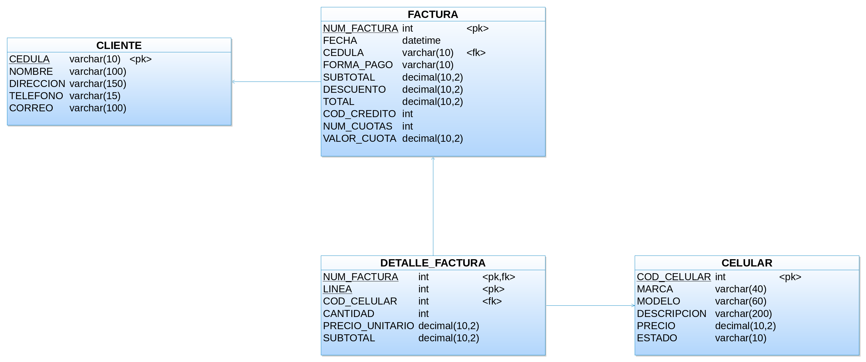
Figura 2. Diagrama entidad–relación de la comercializadora (PowerDesigner)

5.1. Tabla CELULAR
Catálogo de teléfonos celulares (la comercializadora no maneja inventario).
Tabla 13. Columnas de la tabla CELULAR
# | Columna | Tipo | Nulo | Clave | Defecto | Descripción
1 | COD_CELULAR | INT AUTO_INCREMENT | No | PK | — | Código del teléfono.
2 | MARCA | VARCHAR(40) | No | UQ | — | Marca.
3 | MODELO | VARCHAR(60) | No | UQ | — | Modelo (único junto con la marca).
4 | DESCRIPCION | VARCHAR(200) | Sí | — | — | Características principales.
5 | PRECIO | NUMERIC(10,2) | No | — | — | Precio de venta (> 0).
6 | ESTADO | VARCHAR(10) | No | — | ACTIVO | ACTIVO (a la venta) o INACTIVO.
Tabla 14. Restricciones e índices de CELULAR
Tipo | Nombre | Definición
PRIMARY KEY | PK_CELULAR | COD_CELULAR
UNIQUE | UQ_CELULAR_MODELO | MARCA, MODELO
CHECK | CK_CELULAR_PRECIO | PRECIO > 0
CHECK | CK_CELULAR_ESTADO | ESTADO IN ('ACTIVO','INACTIVO')

5.2. Tabla CLIENTE
Compradores de la comercializadora (se crean o actualizan al facturar).
Tabla 15. Columnas de la tabla CLIENTE
# | Columna | Tipo | Nulo | Clave | Defecto | Descripción
1 | CEDULA | VARCHAR(10) | No | PK | — | Cédula ecuatoriana (validada con módulo 10).
2 | NOMBRE | VARCHAR(100) | No | — | — | Nombres y apellidos.
3 | DIRECCION | VARCHAR(150) | Sí | — | — | Dirección.
4 | TELEFONO | VARCHAR(15) | Sí | — | — | Teléfono.
5 | CORREO | VARCHAR(100) | Sí | — | — | Correo electrónico.
Tabla 16. Restricciones e índices de CLIENTE
Tipo | Nombre | Definición
PRIMARY KEY | PK_CLIENTE | CEDULA

5.3. Tabla FACTURA
Cabecera de la factura de venta, en efectivo o con crédito directo.
Tabla 17. Columnas de la tabla FACTURA
# | Columna | Tipo | Nulo | Clave | Defecto | Descripción
1 | NUM_FACTURA | INT AUTO_INCREMENT | No | PK | — | Número de factura.
2 | FECHA | DATETIME | No | — | CURRENT_TIMESTAMP | Fecha y hora de emisión.
3 | CEDULA | VARCHAR(10) | No | FK | — | Comprador. Referencia a CLIENTE.
4 | FORMA_PAGO | VARCHAR(10) | No | — | — | EFECTIVO o CREDITO.
5 | SUBTOTAL | NUMERIC(10,2) | No | — | — | Suma de las líneas.
6 | DESCUENTO | NUMERIC(10,2) | No | — | 0 | 42 % del subtotal en efectivo; 0 a crédito.
7 | TOTAL | NUMERIC(10,2) | No | — | — | Subtotal − descuento.
8 | COD_CREDITO | INT | Sí | — | — | Código del crédito otorgado por el Banco BanQuito (solo CREDITO).
9 | NUM_CUOTAS | INT | Sí | — | — | Plazo del crédito (3 a 18).
10 | VALOR_CUOTA | NUMERIC(10,2) | Sí | — | — | Cuota fija mensual del crédito.
Tabla 18. Restricciones e índices de FACTURA
Tipo | Nombre | Definición
PRIMARY KEY | PK_FACTURA | NUM_FACTURA
FOREIGN KEY | FK_FACTURA_CLIENTE | CEDULA → CLIENTE
CHECK | CK_FACTURA_FORMA_PAGO | FORMA_PAGO IN ('EFECTIVO','CREDITO')
CHECK | CK_FACTURA_CUOTAS | NUM_CUOTAS IS NULL OR NUM_CUOTAS BETWEEN 3 AND 18

5.4. Tabla DETALLE_FACTURA
Líneas de la factura (teléfonos vendidos).
Tabla 19. Columnas de la tabla DETALLE_FACTURA
# | Columna | Tipo | Nulo | Clave | Defecto | Descripción
1 | NUM_FACTURA | INT | No | PK, FK | — | Factura. Referencia a FACTURA.
2 | LINEA | INT | No | PK | — | Número de línea.
3 | COD_CELULAR | INT | No | FK | — | Teléfono vendido. Referencia a CELULAR.
4 | CANTIDAD | INT | No | — | — | Cantidad (> 0).
5 | PRECIO_UNITARIO | NUMERIC(10,2) | No | — | — | Precio del catálogo al momento de la venta.
6 | SUBTOTAL | NUMERIC(10,2) | No | — | — | Cantidad × precio unitario.
Tabla 20. Restricciones e índices de DETALLE_FACTURA
Tipo | Nombre | Definición
PRIMARY KEY | PK_DETALLE_FACTURA | NUM_FACTURA, LINEA
FOREIGN KEY | FK_DETALLE_FACTURA | NUM_FACTURA → FACTURA
FOREIGN KEY | FK_DETALLE_CELULAR | COD_CELULAR → CELULAR
CHECK | CK_DETALLE_CANTIDAD | CANTIDAD > 0

5.5. Datos de prueba cargados
El script 04_Carga_Datos_Comercializadora.sql carga 11 teléfonos: Samsung Galaxy A15 ($199), Xiaomi Redmi Note 13 ($279), Motorola Moto G84 ($329), Samsung Galaxy A55 ($449), Honor Magic 6 Lite ($399), Xiaomi 14T ($699), Apple iPhone 15 ($899), Samsung Galaxy S24 ($999), Apple iPhone 16 Pro ($1 399), Samsung Galaxy S25 Ultra ($1 599) y Nokia C32 ($89, INACTIVO).

6. Integración entre las dos bases
- Las bases no se conectan entre sí: la comercializadora nunca lee banquito_core; toda la información de crédito llega por los servicios web REST del Core.
- La cédula del comprador (comercializadora.CLIENTE.CEDULA) es la llave para consultar al banco (banquito_core.CLIENTE.CEDULA).
- FACTURA.COD_CREDITO guarda el código devuelto por POST /api/creditos (banquito_core.CREDITO.COD_CREDITO); con él la comercializadora consulta la tabla de amortización.
- Las reglas de sujeto de crédito y de monto máximo se calculan solo en el Core, con MOVIMIENTO de los últimos 1 y 3 meses.

